ПРОЕКТ

АДМИНИСТРАЦИЯ КУРСКОЙ ОБЛАСТИ

ПОСТАНОВЛЕНИЕ

от _______________ № ______________

г. Курск

О внесении изменения в постановление Администрации Курской области от 27.12.2013 № 1021-па «Об утверждении Положения о системе обеспечения вызова экстренных оперативных служб Курской области по единому номеру «112»

Во изменение постановления Администрации Курской области от 27.12.2013 № 1021-па «Об утверждении Положения о системе обеспечения вызова экстренных оперативных служб Курской области по единому номеру «112» (в редакции постановления Администрации Курской области от 26.08.2014 № 544-па, от 02.03.2018 № 172-па) Администрация Курской области ПОСТАНОВЛЯЕТ:
Внести изменение в постановление Администрации Курской области от 27.12.2013 № 1021-па «Об утверждении Положения о системе обеспечения вызова экстренных оперативных служб Курской области по единому номеру «112», изложив схему развертывания системы-112 на территории Курской области, являющуюся приложением к Положению о системе обеспечения вызова экстренных оперативных служб Курской области по единому номеру «112», утвержденному указанным постановлением, в новой редакции (прилагается).

Временно исполняющий
обязанности Губернатора
Курской области Р.В. Старовойт

_______________________________
(для проставления условного знака «Н») _______________________________________
(место для представления номера позиции классификации акта)
Ответственные за подготовку и качество
проекта документа: заместитель Губернатора Курской области, председателя комитета региональной безопасности Курской области

__________
(подпись)

___________
(дата)

___________
(ФИО)

__________
(дата)

__________
(подпись)

__________
(ФИО)

руководитель подразделения

Согласовано:
Дата | Должность | Фамилия | Подпись

Разослать:

1.
2.
3.
4.
5.
6.
7.
8.
9.
10.
11.
12.
13.

Автор документа: должность _____________________
_____________ ________________
(Ф.И.О.) (подпись)
Имя файла: ________________ Телефон_______________________

Размножено по _______ экземпляров на ______ листах и сдано в канцелярию для отправки
________________________________
(дата, подпись)

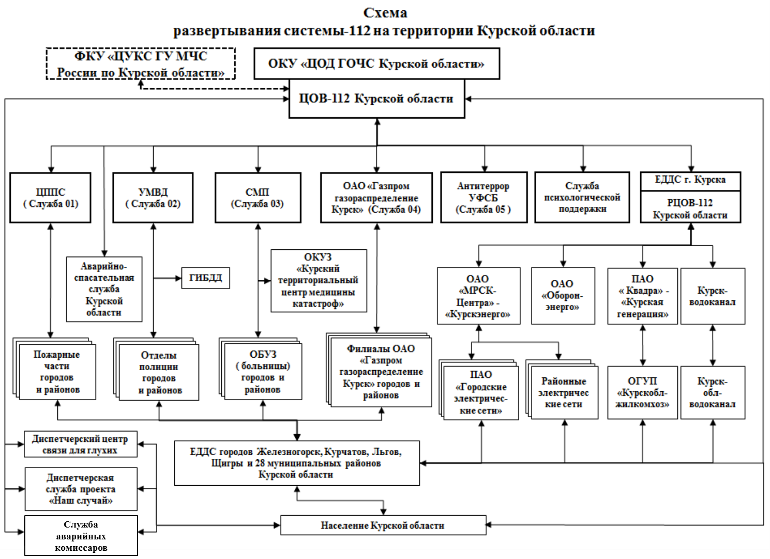
Приложение
к Положению о системе обеспечения вызова экстренных оперативных служб Курской области по единому номеру «112»
(в редакции постановления Администрации Курской области
от _______________ №_________)

